**Муниципальное автономное образовательное учреждение лицей № 27**

Конкурс «История моей семьи»

**ИСТОРИЯ МОЕЙ СЕМЬИ**

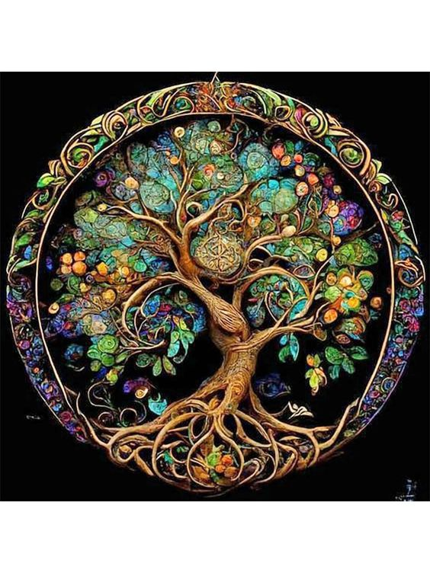

Выполнил: Ученик 10 в класса

Гыргеев Константин

Улан-Удэ, 2024 г.

**Введение**

*У дерева природного*

*Корни сплетаются в земле*

*У древа нашего народного*

*Они сплетаются в родне.*

*У корней единая судьба,*

*Жизни дать начало*

*Чтоб шелестела листва.*

*На смену листьям старым*

*Младая поросль пошла*

История как наука – непрерывный диалог прошлого с настоящим. Каждое поколение пишет свою историю страны. Возникает вопрос: Будет ли наше общее великое и многострадальное прошлое работать на наше общее будущее, на солидарность поколений, будет ли у людей сформирована историческая память? [ 2]

Как говорил наш президент В.В. Путин: «…у нас нет права быть Иванами, не помнящими родства - людей, не помнящих своих предков. Мы не должны забывать ничего, мы должны знать свою историю, знать ее такой, какая она есть, извлекать из нее уроки, всегда помнить о тех, кто создал Российское государство, отстаивал его достоинство, делал его великим, мощным, могучим государством. Мы сохраним эту память, и мы сохраним эту связь времен, и все лучшее из нашей истории мы передадим потомкам» [1].

Семья и семейные ценности – это обычаи и традиции, которые передаются из поколения в поколение. Это – чувства, благодаря которым семья становится крепкой. Это – всё то, что люди переживают вместе внутри дома – радость и горе, благополучие или проблемы и трудности. В основе ценностей семьи традиционно лежат любовь, доверие и взаимопомощь

**Цель исследования**: изучить историю семьи Гыргеевых, построить генеалогическое древо до пятого поколения.

**Задачи**:

1. Выявить родовые связи поколений моей семьи.
2. Построить генеалогию моей семьи по отцовской и материнской линии до пятого поколения.
3. Исследовать жизненные пути родителей, дедушек и бабушек, прадедушек и прабабушек из опубликованных книг, из устных рассказов.
4. Найти фотографии дедушек и бабушек, прадедов.
5. Сделать анализ по истории рода моей семьи.

**Методы исследования**

1. Анализ литературных источников по составлению генеалогии.
2. Поиск информации о родственниках в архиве.
3. Опрос родственников по истории семьи.
4. Построение генеалогии семьи по отцовской и материнской линии.
5. Анализ полученных данных. Формулировка выводов.

Исторические сведения были найдены в литературных источниках, в Национальном архиве Республики Бурятия, Государственном архиве Иркутской области. Использовались устные рассказы о своей семье, жизненном пути родителей, детей, достижениях родственников.

**Наша семья**

С самого рождения мы уже часть семьи, через семью ребёнок впервые знакомимся с миром, родители воспитывают детей, формируя в них определённые ценности и даже когда человек взрослеет, становясь самостоятельной ячейкой общества, он крепко связан со своими корнями. Твой род – это твоя сила, и задача каждого из нас стать достойным представителем тех, кто поставил на ноги нас для того, чтобы уже мы смогли передать эти знания своим будущим детям.

Меня зовут Гыргеев Константин Баирович я родился и вырос в интернациональной семье, мой папа – бурят, а мама – русская. Моя семья чтит традиции двух народов, мы празднуем и бурятские, и русские праздники. Мы часто навещаем своих бабушек и дедушек. Уважение к старшим – вот что формирует нашу семью и именно этому меня учили с самых малых лет.

В нашей семье трое детей: Яна (2005 г.р.), Константин (2008 г.р.), Глеб (2010 г.р.). Яна уже студентка второго курса Московского педагогического государственного университета, Глеб учится в 8 классе, я учусь в 10 классе. Мы с Глебом занимаемся в секции спортивного ориентирования с 2017 года, я имею первый взрослый разряд, у Глеба второй разряд. Имеем много грамот и медалей по результатам соревнований не только в Республике Бурятия, но и в России. Семья наша очень дружная, мы часто ездим на природу, катаемся на лыжах, делаем пешие походы по туристическим местам родного края, навещаем родственников. Мы любим встречать гостей, угощать их вкусными блюдами, проводить разные конкурсы (Фото 1.).

Наши интересы связаны не только со спортом, но и появился интерес к истории нашего рода. Расскажу о моих родителях.

Мой отец Гыргеев Баир Александрович (1975 г.р.) родился в семье военного лётчика поэтому, когда отцу исполнилось 14 лет, он по своему желанию поступил в Уссурийское суворовское военное училище, а уже после его окончания учился в Ярославском высшем финансовом училище им. генерала армии А.В. Хрулева. С 14 лет отцу прививали военную дисциплину, учили стойкости и терпению, что является важными качествами не только для военного, но и для любого мужчины. С 1997 г. Гыргеев Баир Александрович проходил военную службу по контракту в Федеральной Службе Охраны Российской Федерации в городе Улан-Удэ, имеет воинское звание подполковника. 24 января 2004 года женился на Гыргеевой (Костриковой) Татьяне Валерьевне. В 2016 г. из-за перенесенного тяжелого инсульта в звании подполковника оставил службу. Несмотря на случившееся, отец является для нашей семьи крепкой опорой, а для меня он пример мужества, твердости и силы.

Моя мама Гыргеева Татьяна Валерьевна (1977 г.р) родилась в селе Шергино Кабанского района. После окончания Кабанской средней школы поступила в Восточно-Сибирский государственный технологический университет и в 1999 году закончила с отличием факультет легкой промышленности по специальности «Экология промышленных предприятий». После окончания вуза работала лаборантом в Бурятском Государственном университете и училась в аспирантуре по специальности «Экология». С 2009 г. работает инженером по охране окружающей среды в 11 Центре связи специального назначения ФСО России. Мама всегда была для меня, брата и сестры олицетворением любви, доброты и заботы, она успевала делать домашние дела, помогать мне с уроками, работать и заниматься тем, что приносит ей удовольствие, например вышиванием. Мама мягкая и сильная одновременно, к ней всегда можно обратиться за советом или за утешением, её любовь питает всю нашу семью.

1. **Родословная Гыргеевых**

Родители моего отца Гыргеев Александр Иринчинович и Гыргеева (Молорова) Людмила Сыреновна родились в селе Жемчуг Тункинского района.

Гыргеев Александр Иринчинович(1954 г.р) был 3 ребёнком в семье, до него были два старших брата Анатолий(1940 г.р) и Сергей(1946 г.р), а после младщая сестра Ирина(1958 г.р) (Фото 2. Дедушка и бабушка Гыргеевы).

Гыргеев Александр Иринчинович после окончания средней школы поступил в Ворошиловградское Высшее Военное Авиационное училище штурманом. В 1975 году женился на Гыргеевой (Молоровой) Людмиле, в их браке родились сыновья Баир (1975 г.) и Чингиз (1986 г.) (Фото 2). С 1978 года семья переехала в город Артём и с этого же года по 1993 год Гыргеев Александр Иринчинович прослужил на тихоокеанском флоте штурманом морской ракетоностной авиации, летал на самолётах типа Ту-16 и Ту-122 м. с 1991 года дед переучивался в течение полугода на сверхзвуковые самолёты, после чего в звании майора занимал должность подполковника, его дивизия была расформирована в 1993 году, поэтому ему не хватило дослужиться 2 лет до подполковника. Сейчас пенсионер, проживает в городе Улан-Удэ. Жена Александра Иринчеевича, моя бабушка, Гыргеева (Молорова) Людмила Сыреновна закончила среднюю школу и поступила в Новосибирский институт советской оперативной торговли по специальности инженер технолог предприятия общественного питания, работала в сфере торговли и занимала различные должности. Сейчас пенсионерка, проживает вместе с мужем в городе Улан-Удэ. Бабушка всегда была надёжным тылом для своего мужа и вкладывала много сил в воспитание своих детей и внуков.

Вырастила дедушку Александра Иринчеевича, его братьев и сестру его мама Гыргеева Дарья Самбуевна (1916 г.р) (Фото 3). Гыргеева Дарья Самбуевна окончила 8 классов Кыренской школы (Тункинский район) и уехала учиться на курсы лаборантов в Москву, после работала на первой Улан-удэнской ТЭЦ вплоть до Великой Отечественной войны. С 1941 года жила в селе Охор-Шибирь и работала в совхозе. Умерла в 2006 году.

Гыргеева (Молорова) Людмила Сыреновна (1954 г.р) родилась в большой семье. Бабушкин отец Молоров Сырен Самбуевич (1915 г.р.) родился в селе Жемчуг Тункинского района, закончил Иркутскую юридическую школу и работал судьёй и прокурором в различных районах Бурятии, если же выступал в роли адвоката, то выигрывал все дела. Умер он в 45 лет и так как дети были поздние, они мало что о нём помнят, но люди всегда говорили им, что Сырен Самбуевич был очень справедливым и хорошим человеком.

Мать бабушки – Молорова (Тырхеева) Ханда Жалсановна (1919 г.р), также родилась в селе Жемчуг Тункинского района, она имела семилетний образование, когда муж был жив, была домохозяйкой. Потом работала в торговле, продавцом и на других должностях. Родила шестерых детей: Намсарай (1949 г.р.), Дулмажап (1950 г.р.), Людмила (1954 г.р.), Вера (1956 г.р.), Надежда, Галдын(1960 г.р). Хозяйство держала небольшое: одна корова, одна свинья, куры, тогда не разрешается иметь много скота. Ханда Жалсановна сама вырастила своих детей и всем дала хорошее образование. Умерла в 1996 году.

1. **Родословная Костриковых**

Родители моей мамы Костриков Валерий Иванович и Кострикова (Видергольд) Людмила Генриховна. Костриков Валерий Иванович (1948 г.р) родился в селе Быково Кабанского района, был страшим сыном в семье, а значит главным помощником, помогал и по хозяйству, и в строительстве дома, и в починке разных предметов. Костриков Валерий Иванович всегда отлично учился и закончил школу с серебряной медалью, после в 1966 году поступил на Механический факультет Бурятского сельскохозяйственного института, на 2 курсе даже был на практике в Красноярске на комбайновом заводе. В 1971 получил диплом инженер-механика. После окончания института служил в армии, в воинской части г. Омск, там же познакомился с Видергольд Людмилой Генриховной. В 1973 году они сыграли свадьбу и после демобилизации уехали на родину Валерия Ивановича в село Шергино (Фото 5). В тот же год устроился на работу инженером-механиком в совхоз «Шергинский». В 1982 году был назначен директором совхоза «Шергинский», а в 1986 году Валерий Иванович был назначен на должность председателя Кабанского районного агропромышленного объединения, возглавил работу управления сельским хозяйством Кабанского района. Ныне пенсионер проживает вместе с женой в селе Кабанск (фото Костриковых В.И. и Л.Г.).

Валерий Иванович родился в семье Кострикова Ивана Иннокентьевича и Костриковой (Щепиной) Полины Игнатьевны.

Легендарная личность моего прадеда Ивана Иннокентьевича Кострикова (фото 6) (1922-2004 гг.)произвела на меня неизгладимое впечатление. Иван Иннокентьевич родился в 1922 году в семье Кострикова Иннокентия Константиновича (1892- 1942 гг.) и Костриковой (Горбовой) Феоктисты Ильиничны (1896-1968 гг.). Иван рос активным, увлеченным юношей, планировал связать свое будущее с инженерной деятельностью. Однако все планы перечеркнула война. Выпускной вечер в Кабанской средней школе 22 июня 1941 года был омрачен известием о начале Великой Отечественной войны. Вчерашние десятиклассники ушли на войну с фашистской Германией. Иван прошел всю войну командиром пулеметной роты, дошел до Берлина, имеет ордена и медали. Ранение в правую руку на подступах к Берлину в последние дни войны сделало 23-летнего молодого человека инвалидом. Он два года учился писать левой рукой и только после этого поступил в Учительский институт, а затем и в педагогический, получив профессию учителя географии. Как учитель и директор школы, посвятил воспитанию детей в Шергинской средней школе. Человек целеустремленный, гармоничный оставался для многих коллег, учеников, друзей и близких родственников заботливым и доброжелательным, образцом для подражания. В 2022 году в доме, где он жил и работал в с. Шергино, вся наша родня отметила 100-летие со дня рождения Ивана Иннокентьевича посмертно.

Кострикова Полина Игнатьевна (1926-2021 гг.) (фото 7) была любимой матерью для детей, а для мужа - другом и коллегой. Во всем поддерживала и помогала, а многое приходилось делать своими руками из-за постоянной занятости мужа. Она была талантливым учителем. Доброта к людям, отзывчивость, интеллигентность, умение организовать работу детей и родителей- главная ее черта. Первая учительница! Скольких детей за 35 лет работы она научила не только читать и писать, но и понимать мир. Воспитала нравственные качества, научила любить и уважать людей.

Кострикова (Видергольд) Людмила Генриховна (1951 г.р.) родилась в городе Омск, была старшим ребёнком в семье и так как родители очень много работали для всех младших братьев и сестер была второй мамой. После окончания средней школы и профессионального училища в 1966 г. получила специальность токаря-универсала, пошла работать на агрегатный завод. По состоянию здоровья была вынуждена уйти после трёх лет работы. После в течение двух лет работала продавцом промышленных товаров. В 1977 г. получила специальность библиотекаря и работала по специальности до пенсии (Фото 8).

Отец Людмилы, 1927 г.р. из большой семьи поволжских немцев, которую репрессировали в 30-е годы и отправили в Сибирь. Он остался сиротой в 16 лет, родители не выдержали репрессии и умерли. Были братья и сестры, но их разбросало по стране.

Анастасия, мама Людмилы, родилась в Казани, в 1924 г. в большой семье Тарасовых: Гаврилы Гавриловича (1886 г – 1930 г.) и Александры Трофимовны (1885 г. - 1968 г.). В семье было семь детей. В 1930 г. семья Тарасовых поехала в Тюменскую область. Для организации колхозов в Сибири в рамках постановления «Об итогах и дальнейших задачах колхозного строительства» решено было направить в колхозы и МТС на постоянную работу 25 тысяч «передовых» городских рабочих для «руководства созданными колхозами и совхозами». Отец Гаврил Гаврилович вскоре умер, и матери пришлось детей поднимать одной. После начала Великой Отечественной войны производили набор санитаров на фронт, но Анастасию не взяли из-за малого роста и веса, ее отправили учиться на штукатура. Всю жизнь она проработала на стройке.

**Вывод**. Проведенное исследование истории моей семьи позволило мне построить генеалогическое древо семьи по отцовской и материнской линии. Из устных рассказов моих родственников мне было интересно узнавать о жизни моих дедов и прадедов, как они жили, какие трудности преодолевали. Каждый внес свою лепту в формирование истории моей семьи, в которой отражается связь поколений прошлого и настоящего нашего рода.

Я с удивление рассматривал фотографии, одежду моих предков, выражение их лиц. Выполняя исследование, я понял, что связь поколений существует, многие качества людей, живущих в далеком прошлом, проявляются и в нашей жизни.

**Литература**

1. Путин В.В. Речь на первой инаугурации президента 2000 г.

2. Саралиева З.Х., Балабанов С.С., Куконков П.И. Великая Отечественная война в памяти поколений. – Нижний Новгород: Изд-во НИСОЦ, 2005 г.

3. Служил я Родине моей/ авторы-составители В.И Ваганова, В.Г. Ваганова.-Улан-Удэ: Изд-во «НовоПринт, 2023. – 144 с.

4. ГАИО, Фонд 50, опись 0Ц, Дело 837.

Гыргеев Константин Баирович

Гыргеев Баир Александрович

Кострикова Татьяна Валерьевна

Гыргеев

Александр Иринчеевич

Молорова Людмила Сыреновна

Видергольд Людмила Генриховна

Костриков Валерий Иванович

Неизвестно

Гыргеева Дарья Самбуевна

Молоров Сырен Самбуевич

Тырхеева Ханда Жалсановна

Щепина Полина Игнатьевна

Костриков Иван Иннокентьевич

Видергольд Генрих Генрихович

Тарасова Анастасия Гавриловна

Приложение

Фото 1. Семья Гыргеевых: Баир и Татьяна с детьми Яной, Константином и Глебом, 2014 г. 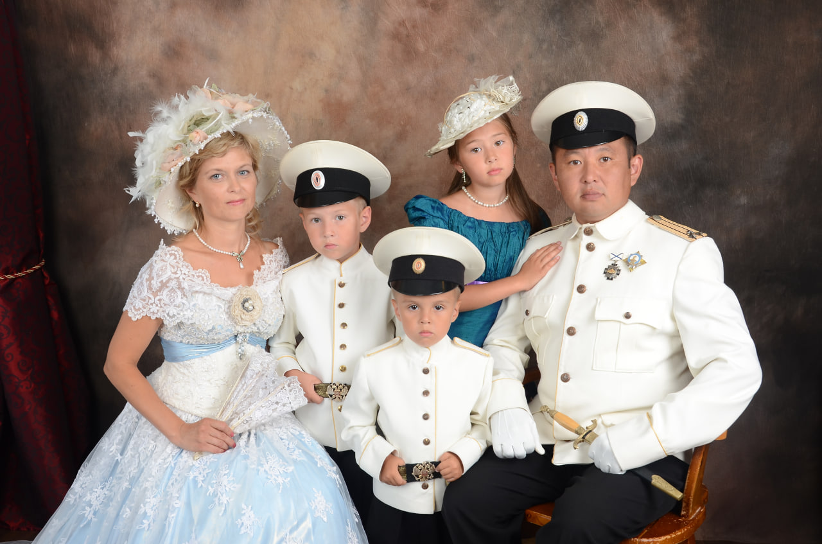

Фото 2. Семья Гыргеевых: Александр и Людмила с детьми Баиром и Чингисом, 1992 г.

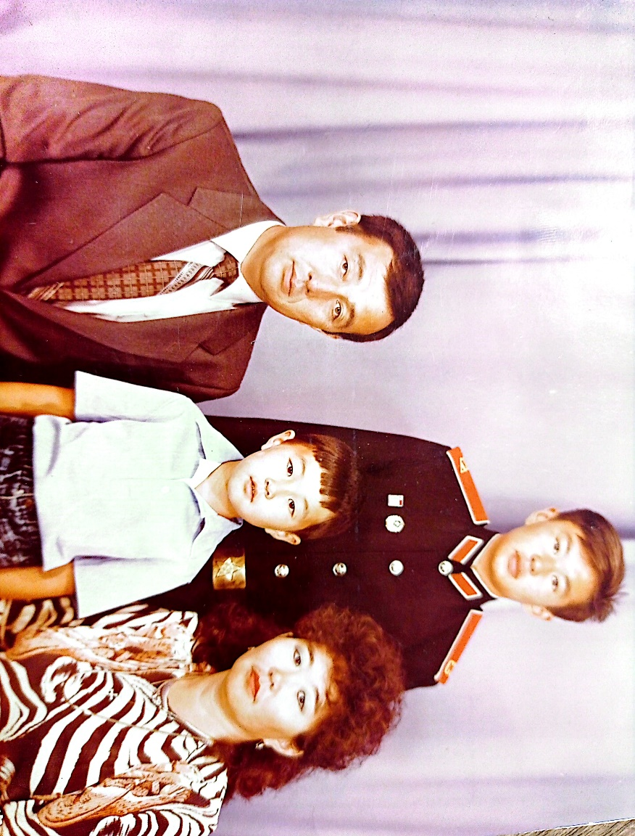

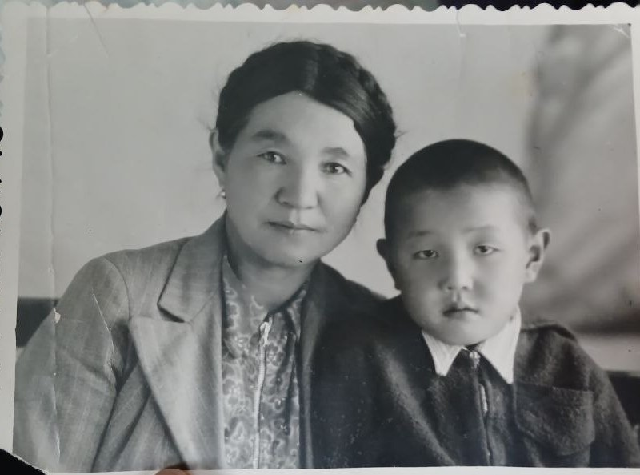Фото 3. Александр Гыргеев с мамой Гыргеевой Дарьей Самбуевной (1916 г.р) (прабабушка)

Фото 4. Прапрадед Гыргеев Самбу (сидит)

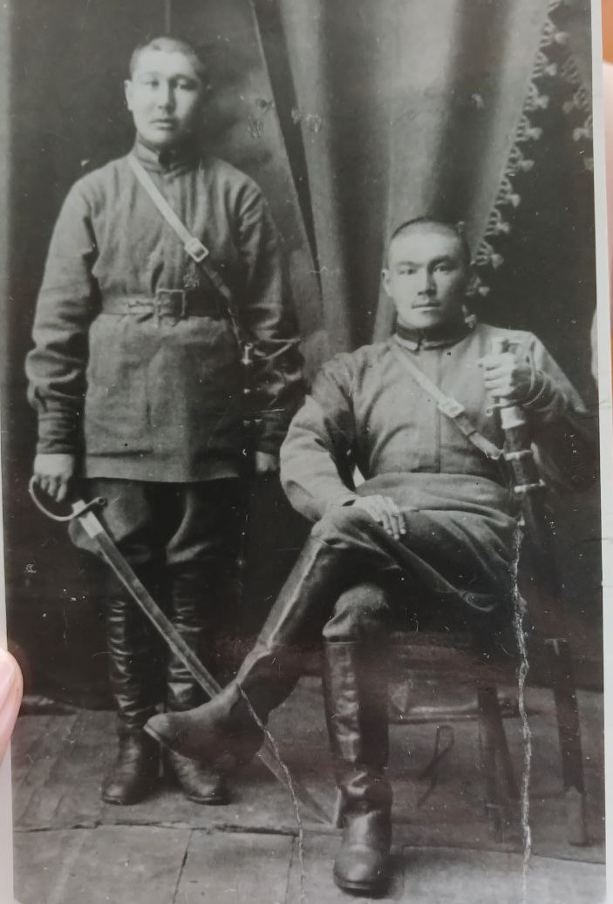

Фото 5. Костриков Валерий Иванович и Людмила Генриховна, 1973 г.

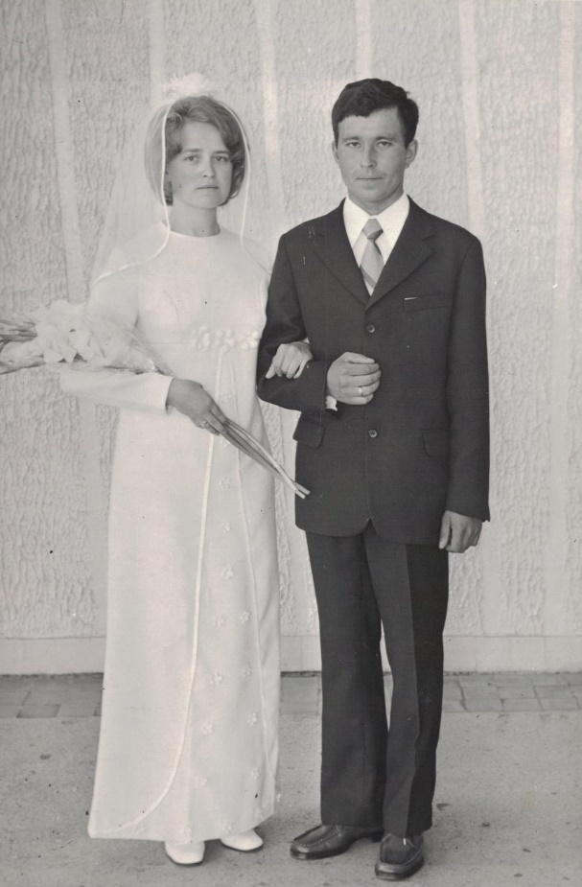

Фото 6. Валерий Иванович с мамой Полиной Игнатьевной, 1953 г.

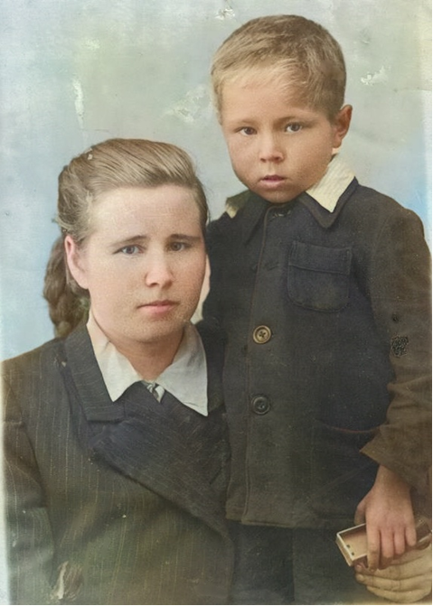

Фото 7. Костриков Иван Иннокентьевич

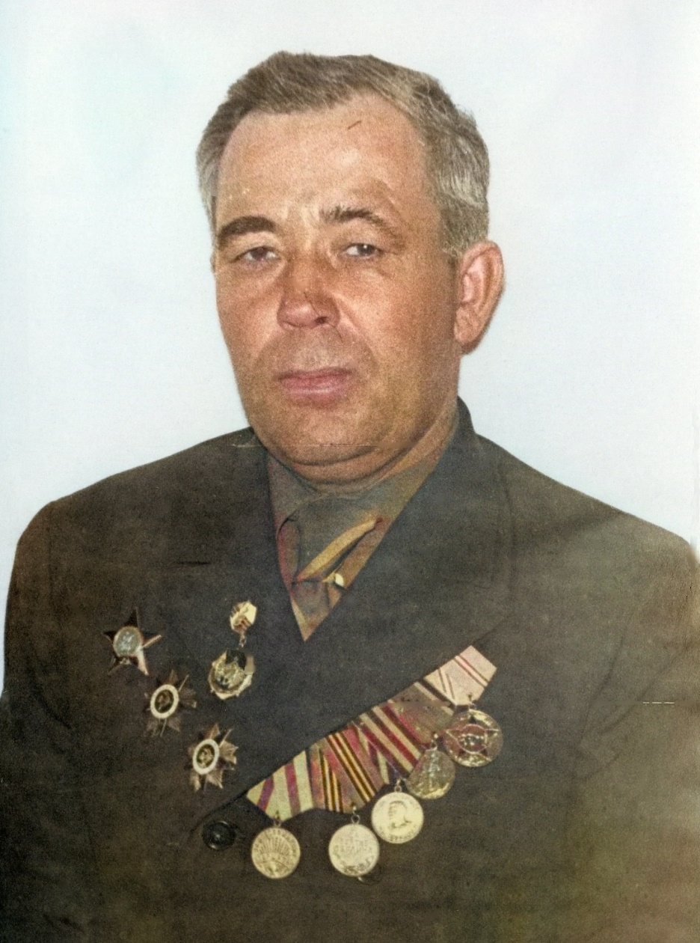

Фото 8. Видергольд Генрих Генрихович и Анастасия Гавриловна

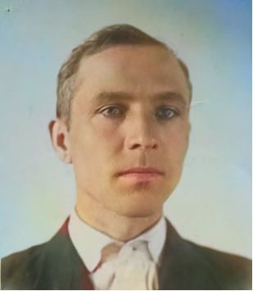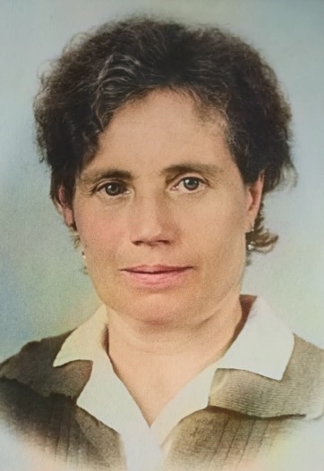

Константин Гыргеев

